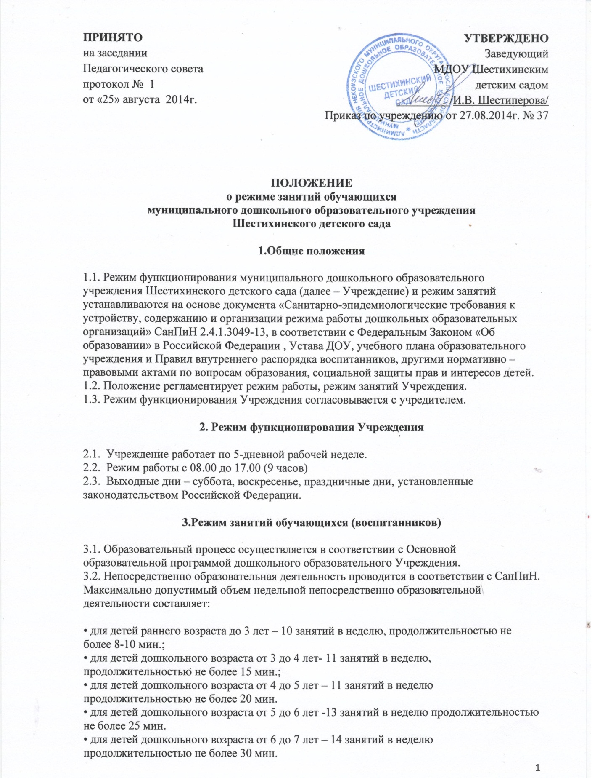

3.3. В группах раннего возраста допускается проводить одно занятие в первую и одно занятие во вторую половину дня. В теплое время года максимальное число занятий проводиться на участке во время прогулки.
3.4. Максимально допустимое количество занятий в первой половине дня в младших и средних группах не превышает 2-х (30 и 40 мин. соответственно), а в старшей и подготовительной 3-х занятий (45 мин. и 1,5 часа соответственно).
3.5. Образовательная деятельность с детьми старшего дошкольного возраста может осуществляться во второй половине дня после дневного сна. Ее продолжительность должна составлять не более 25 – 30 минут в день.
3.6. Перерыв между занятиями составляет не менее 10 мин. В середине занятия проводятся физкультурные минутки. В середине непосредственно образовательной деятельности статического характера проводятся физкультурные минутки
3.7. Образовательную деятельность, требующую повышенной познавательной активности умственного напряжения детей, следует организовывать в первую половину дня. Для профилактики утомления детей рекомендуется проводить физкультурные, музыкальные занятия, ритмику и т.д.
3.8. Непосредственно образовательная деятельность по физическому развитию осуществляется во всех возрастных группах 3 раза в неделю из них один раз в неделю на улице.
3.9. В середине учебного года (январь) организуются недельные каникулы, во время которых непосредственно образовательная деятельность не проводится. Занятия проводятся в игровой форме (в виде викторин, дидактических игр, праздников, развлечений, драматизаций и т.п.)
3.10. В летний период учебные занятия не проводятся. Рекомендуется проводить спортивные и подвижные игры, спортивные праздники, экскурсии и др. во время прогулки.
3.11. Непосредственно образовательная деятельность с детьми проводится воспитателями в групповых комнатах. Музыкальные и физкультурные занятия проводятся специалистами в музыкально - физкультурном зале.
4. Распорядок дня (тёплый и холодный период года)

4.1. Распорядок дня младшей группы (1,5 – 3г.)
4.1.1. Холодный период года

Время | Режимные моменты
8.00-8.20 | Утренний приём детей, осмотр, игры
8.20-8.30 | Утренняя гимнастика
8.30-8.50 | Подготовка к завтраку, гигиенические процедуры, завтрак
8.50-9.20 | Непосредственно образовательная деятельность по подгруппам, совместная и самостоятельная игровая деятельность
9.20-11.20 | Подготовка к прогулке. Прогулка.
11.20-11.30 | Возвращение с прогулки
11.30-12.00 | Подготовка к обеду, гигиенические процедуры, обед
12.00-15.00 | Подготовка ко сну, дневной сон
15.00-15.30 | Постепенный подъем, воздушные и гигиенические процедуры
15.30-15.45 | Подготовка к полднику, гигиенические процедуры, полдник
15.45-16.00 | Игры, самостоятельная деятельность, индивидуальная работа
16.00-17.00 | Подготовка к прогулке, прогулка
17.00 | Уход детей домой

4.1.2. Теплый период года

Время | Режимные моменты
8.00-8.20 | Утренний приём детей на улице, осмотр, игры
8.20-8.30 | Утренняя гимнастика
8.30-8.50 | Подготовка к завтраку, гигиенические процедуры, завтрак
8.50-9.10 | Совместная игровая деятельность
9.10-11.30 | Подготовка к прогулке, прогулка
11.30-11.40 | Возвращение с прогулки
11.40-12.00 | Подготовка к обеду, гигиенические процедуры, обед
12.00-15.00 | Подготовка ко сну, дневной сон
15.00-15.30 | Постепенный подъем, воздушные и гигиенические процедуры
15.30-15.45 | Подготовка к полднику, гигиенические процедуры, полдник
15.45-16.00 | Игры, самостоятельная деятельность, индивидуальная работа
16.00-17.00 | Подготовка к прогулке, прогулка
17.00 | Уход детей домой

4.2. Распорядок дня старшей разновозрастной группы (4 – 7л.)
4.2.1. Холодный период года

Время | Режимные моменты
8.00-8.20 | Утренний приём детей на улице, игры
8.20-8.30 | Утренняя гимнастика
8.30-8.45 | Образовательная деятельность в режимных моментах
8.45-9.00 | Подготовка к завтраку, гигиенические процедуры, завтрак
9.00-10.40 | Непосредственно образовательная деятельность по подгруппам, совместная игровая деятельность детей и педагога, самостоятельная игровая деятельность детей
10.40-12.20 | Подготовка к прогулке, прогулка (игры, наблюдения, труд)
12.20-12.40 | Возвращение с прогулки, образовательная деятельность в режимных моментах
12.40-13.00 | Подготовка к обеду, гигиенические процедуры, обед
13.00-15.00 | Подготовка ко сну, дневной сон
15.00-15.15 | Постепенный подъем, оздоровительные процедуры
15.15-15.30 | Подготовка к полднику, гигиенические процедуры, полдник
15.30-16.00 | Совместная и самостоятельная деятельность (игры, труд), индивидуальная работа
16.00-17.00 | Подготовка к прогулке, прогулка.
17.00 | Уход детей домой

4.2.2. Теплый период года

Время | Режимные моменты
8.00-8.40 | Утренний приём детей на улице, игры, утренняя гимнастика
8.40-9.00 | Подготовка к завтраку, гигиенические процедуры, завтрак
9.00-9.40 | Совместная деятельность на улице
9.40-12.20 | Прогулка (игры, наблюдения, труд)
12.20-12.40 | Возвращение с прогулки, образовательная деятельность в режимных моментах, игры
12.40-13.00 | Подготовка к обеду, гигиенические процедуры, обед
13.00-15.00 | Подготовка ко сну, дневной сон
15.00-15.15 | Постепенный подъем, оздоровительные процедуры
15.15-15.30 | Подготовка к полднику, гигиенические процедуры, полдник
15.30-17.00 | Совместная и самостоятельная деятельность (игры, труд), прогулка
17.00 | Уход детей домой

5. Режим непосредственно образовательной деятельности детей

5.1. Режим непосредственно образовательной деятельности детей в младшей группе

Группы  Дни недели | Группа раннего возраста  (1,5-2 года включительно)  Продолжительность – 8-10 минут | Младшая группа  (3 года)  Продолжительность – 15 минут
Понедельник | Утро:  - музыка  - игры с дидактической игрушкой | Утро:  - музыка  - коммуникация
Вторник | Утро:  - развитие движений  - общение | Утро:  - познание  - физическая культура на воздухе
Среда | Утро:  - музыка  - игры со строительным материалом | Утро:  - музыка  - художественное творчество (лепка/рисование)  Вечер:  - труд
Четверг | Утро:  - развитие движений  - общение | Утро:  - чтение художественной литературы  - физическая культура
Пятница | Утро:  - игры с конструктором | Утро:  - художественное творчество (аппликация/конструирование)  Вечер:  - физическая культура

5.2. Режим непосредственно образовательной деятельности детей в старшей разновозрастной группе

Группы  Дни недели | Средняя группа  (4 – 5 лет)  Продолжительность – 20 мин | Старшая группа  (5 – 6 лет)  Продолжительность – 25 мин | Подготовительная группа  (6 – 7 лет)  Продолжительность – 30 мин
Понедельник | Утро:  - коммуникация  - музыка | Утро:  - коммуникация  - музыка  Вечер:  - физическая культура на воздухе | Утро:  - коммуникация  - музыка  - познание (окружающий мир)  Вечер:  - художественное творчество (изодеятельность)
Вторник | Утро:  - познание (ФЭМП)  - физическая культура на воздухе  Вечер:  - художественное творчество (лепка/рисование) | Утро:  - познание (ФЭМП)  - художественное творчество (изодеятельность) | Утро:  - познание (ФЭМП)  - физическая культура на воздухе
Среда | Утро:  - музыка  - речевое развитие | Утро:  - музыка  - речевое развитие  Вечер:  - физическая культура | Утро:  -коммуникация (обучение грамоте)  - музыка  - чтение художественной литературы  Вечер:  - физическая культура
Четверг | Утро:  - физическая культура  - художественное творчество (аппликация/конструирование) | Утро:  - познание (экологическое воспитание)  - физическая культура | Утро:  - познание (экологическое воспитание)  - физическая культура  художественное творчество
Пятница | Утро:  - чтение художественной литературы  - физическая культура | Утро:  - чтение художественной литературы  - познание (конструирование)  Вечер:  - труд | Утро:  - познание (конструирование)  Вечер:  - труд

6.Ответственность
6.1. Администрация дошкольного образовательного учреждения, воспитатели, младшие воспитатели, педагоги-специалисты несут ответственность за жизнь, здоровье детей, реализацию в полном объеме учебного плана, качество реализуемых образовательных программ, соответствие применяемых форм, методов и средств организации образовательного процесса возрастным, психофизиологическим особенностям детей.
6.2. Программы, методики и режимы воспитания и обучения в части гигиенических требований допускаются к использованию при наличии санитарно – эпидемиологического заключения о соответствии их санитарным правилам.

